Интеграция OpenCTI и KUMA
В современных SOC-инфраструктурах эффективность анализа событий безопасности напрямую зависит от доступности актуальных данных Threat Intelligence. Интеграция платформы OpenCTI с SIEM-системой Kaspersky Unified Monitoring and Analysis Platform позволяет использовать данные о киберугрозах для обогащения событий безопасности и ускорения расследования инцидентов.
Основной задачей интеграции является автоматическая проверка индикаторов компрометации (IoC), обнаруженных в событиях KUMA, по базе Threat Intelligence OpenCTI. При обнаружении совпадений события могут быть дополнены контекстной информацией об угрозах, включая описание индикатора, его источник, уровень доверия и связанные аналитические отчёты.
Использование такой интеграции позволяет:
- автоматически проверять индикаторы компрометации из событий безопасности;
- обогащать события данными Threat Intelligence;
- связывать обнаруженные индикаторы с отчётами и аналитикой OpenCTI;
- ускорять анализ и расследование инцидентов в SOC.
Таким образом, OpenCTI может выступать централизованным источником данных о киберугрозах для KUMA, обеспечивая дополнительный уровень контекстного анализа и повышая качество обнаружения атак.
Архитектура интеграции
Интеграция реализована через промежуточный сервис OpenCTI-KUMA Lookup Proxy. Он выполняет роль HTTP-сервиса, который принимает запросы от KUMA и преобразует их в запросы к API OpenCTI.
Основные функции сервиса:
- приём lookup-запросов от KUMA;
- поиск индикаторов в OpenCTI среди объектов Indicators и Observables;
- формирование ответа в формате CyberTrace HTTP, используемом KUMA для обогащения событий.
Логика взаимодействия компонентов представлена ниже.
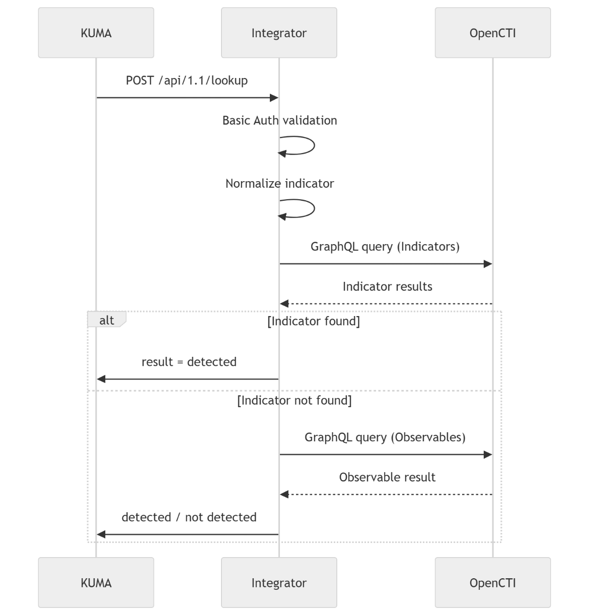
Промежуточный сервис OpenCTI-KUMA Lookup Proxy реализован на Python с использованием фреймворка FastAPI и развёрнут в Docker-контейнере на сервере OpenCTI в рамках той же Docker-сети.
Для запуска сервиса используется Gunicorn с Uvicorn workers, что позволяет эффективно обрабатывать большое количество параллельных запросов.
Количество worker-процессов рассчитывается по стандартной формуле:
workers = 2 × CPU + 1
Каждый worker представляет собой отдельный процесс, обслуживающий множество асинхронных HTTP-запросов.
Для обеспечения доступа к сервису извне используется Nginx, который выступает в роли reverse-proxy. Через него публикуется порт 8000 и обеспечивается доступ к сервису по HTTPS.
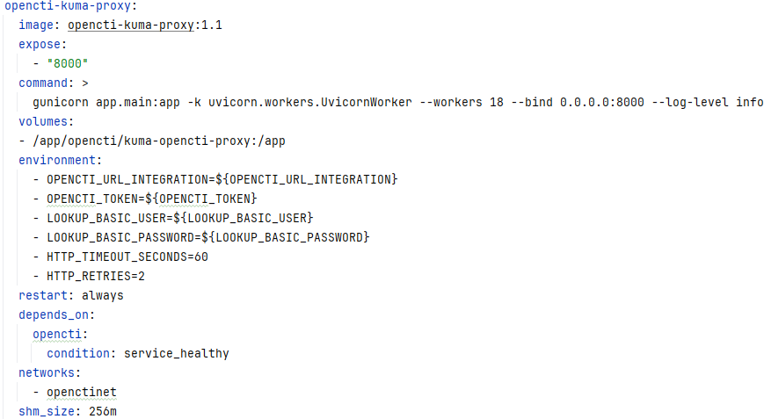
В рамках сервиса используются следующие переменные окружения:
- LOOKUP_BASIC_USER – пользователь для подключения KUMA;
- LOOKUP_BASIC_PASSWORD – пароль для подключения KUMA;
- OPENCTI_TOKEN – Bearer-токен сервисного пользователя OpenCTI.
KUMA обращается к сервису OpenCTI-KUMA Lookup Proxy с использованием Basic Authentication, а сам сервис выполняет запросы к OpenCTI с использованием API-токена сервисного пользователя.
В рамках сервиса задаётся LOOKUP_BASIC_USER и LOOKUP_BASIC_PASSWORD – учётные данные, по которым KUMA обращается к сервису и OPENCTI_TOKEN – Bearer токен сервисного пользователя, для обращения к OpenCTI.
Для работы интеграции необходимо создать отдельного пользователя в OpenCTI.
1. Перейдите в интерфейсе OpenCTI в раздел:
Settings → Security → Users
2. Нажмите Create User.
3. В окне New user укажите:
Name – имя пользователя
4. Добавьте пользователя в заранее созданную группу Integration.
5. Отметьте пользователя как Service Account.
После создания пользователя необходимо открыть его профиль и скопировать API Token, который будет использоваться сервисом для обращения к GraphQL API OpenCTI.
Группа Integration должна иметь роль, предоставляющую только права чтения данных, что соответствует принципу минимально необходимых привилегий.
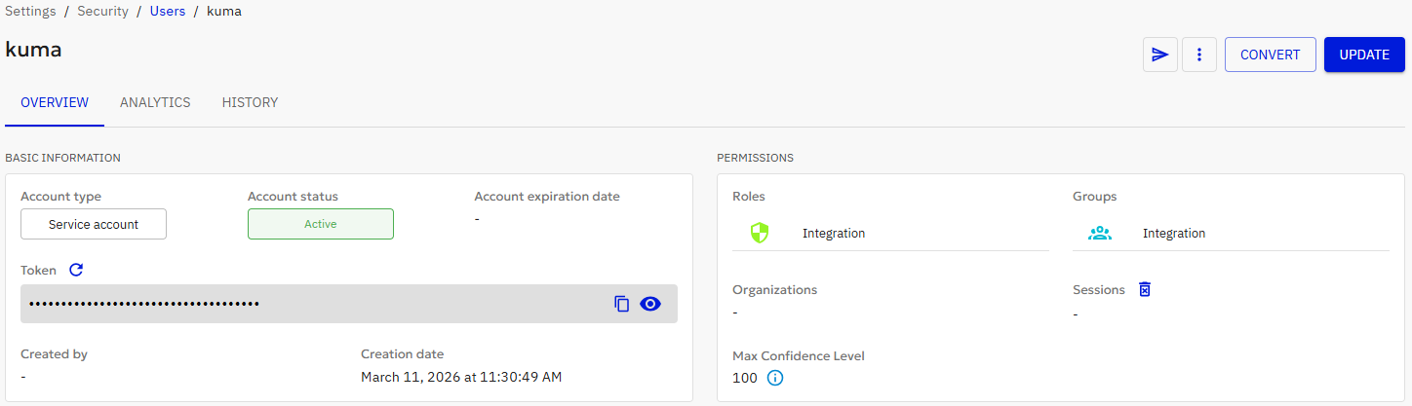
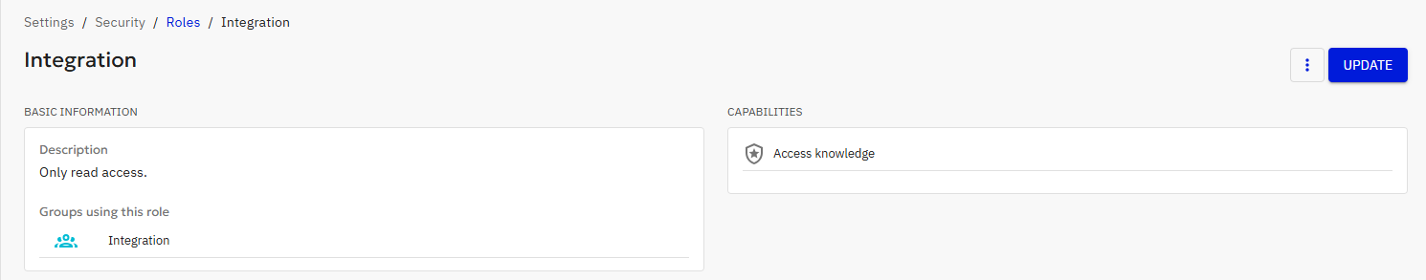
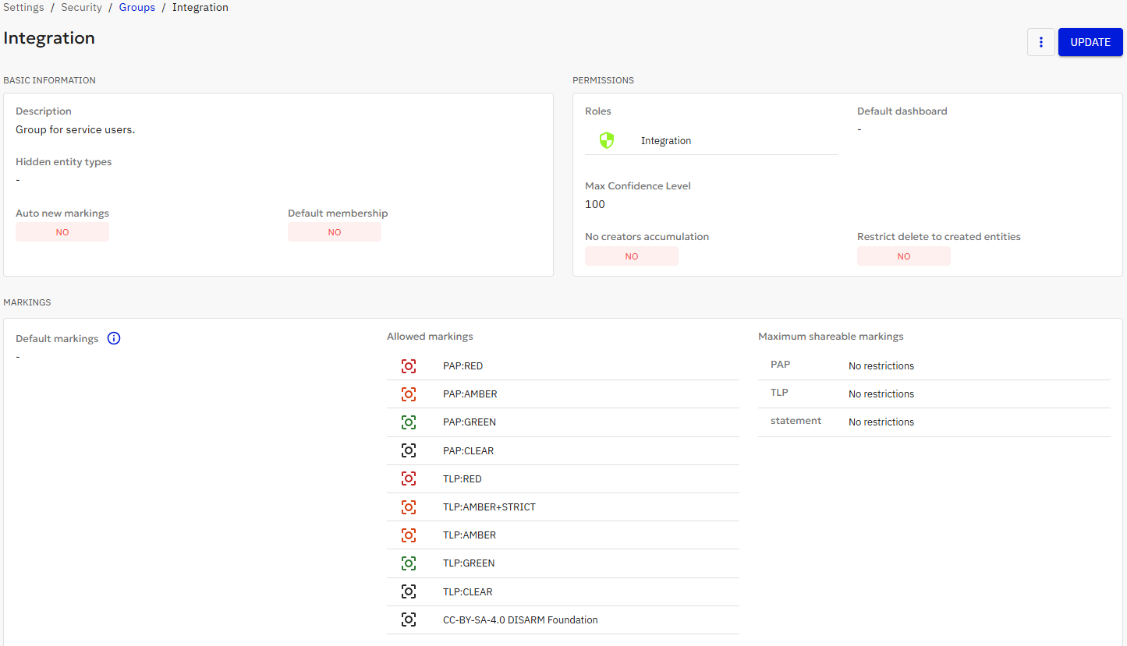
API сервиса OpenCTI-KUMA Lookup Proxy предоставляет два HTTP endpoint.
1. POST /api/1.1/lookup – используется KUMA для проверки индикаторов;
2. GET /health – используется для мониторинга состояния сервиса.
KUMA отправляет сервису список индикаторов в формате JSON. Каждый элемент массива содержит значение индикатора, который необходимо проверить в OpenCTI.
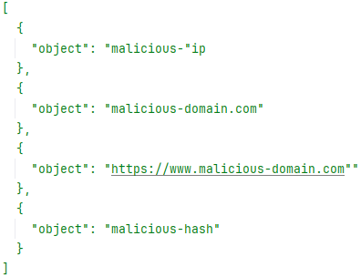
После получения запроса сервис выполняет несколько последовательных этапов.
1. Проверка аутентификации Header Authorization: Basic base64(user:password). Полученные значения сравниваются с заданным LOOKUP_BASIC_USER и LOOKUP_BASIC_PASSWORD. Если проверка не проходит, то запрос отклоняется.
2. Полученные индикаторы проходят этап нормализации. Например, если сервис получает URL-адрес, дополнительно извлекается доменное имя и IP-адрес, что позволяет расширить область поиска.
3. Для поиска индикаторов в OpenCTI используется GraphQL API. Сначала выполняется поиск среди объектов Indicators. Если совпадения не обнаружены, дополнительно выполняется поиск среди Observables. Для авторизации используется API-токен сервисного пользователя OpenCTI.
Индикаторы KUMA в случае обнаружения в OpenCTI обогащаются следующей информацией:
- description/x_opencti_description – описание;
- pattern – STIX-паттерн индикатора;
- created_at – дата создания;
- updated_at – дата последнего обновления;
- valid_from – дата начала актуальности индикатора;
- valid_until – дата, до которой индикатор считается актуальными;
- x_opencti_score – степень доверия к индикатору от 0 до 100 (зависит от источника индикатора и его типа);
- objectLabel – теги, характеризующие индикатор/наблюдаемый объект;
- createdBy – источник информации;
- reports – связанные аналитические отчёты, если таковые имеются.
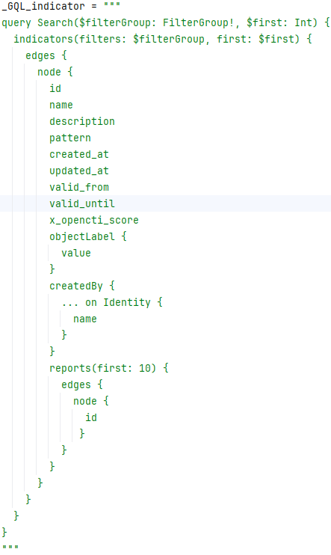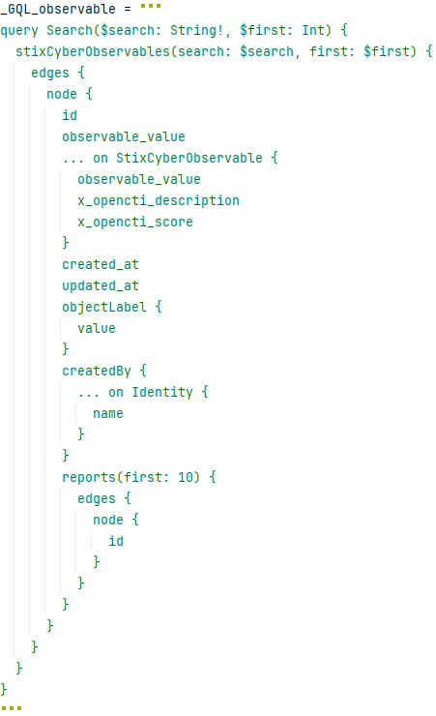
Настройка на стороне KUMA
Для интеграции OpenCTI и KUMA используется механизм cybertrace-http, который позволяет выполнять потоковое обогащения событий.
В веб-интерфейсе KUMA необходимо создать секрет для подключения к промежуточному сервису OpenCTI-KUMA Lookup Proxy, для этого перейдите в Ресурсы → Секреты → Добавить. В появившемся окне укажите следующие параметры:
- Название – <название секрета>;
- Тенант – <название тенанта, например, Main>;
- Тип – credentials;
- Пользователь – <LOOKUP_BASIC_USER>;
- Пароль – <LOOKUP_BASIC_PASSWORD>;
- Описание (опционально).
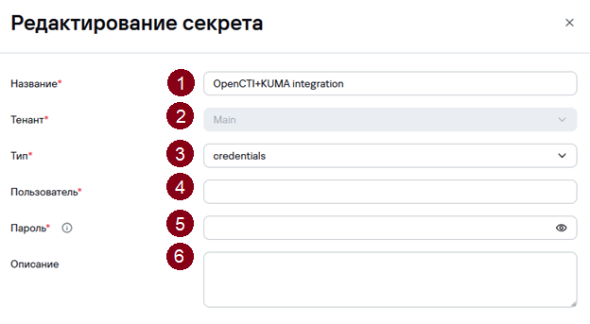
Создайте правило обогащения в веб-интерфейсе KUMA: перейдите в Ресурсы → Правила обогащения → Добавить. В появившемся окне укажите следующие параметры:
- Название – <название правила обогащения>;
- Тенант – <название тенанта, например, Main>;
- Исходный тип – cybertrace-http;
- URL – <IP-адрес/FQDN сервера OpenCTI:порт>;
- Секрет – секрет, созданный на предыдущем шаге>;
- Ключевые поля – <поля, значения которых будут передаваться в OpenCTI на анализ. Как пример, укажите поля со скриншота ниже>;
- Время ожидания – 0;
- Максимальное кол-во событий в очереди обогащения – 1000000;
- Описание (опционально);
- Параметры фильтра – <условия срабатывания правила обогащения. В качестве примера, ниже используется набор условий, при котором правило будет срабатывать для событий обращения внутренних IP-адресов к внешним IP-адресам>.

Добавьте созданное правило обогащения на нужный коррелятор, ниже пример добавления.

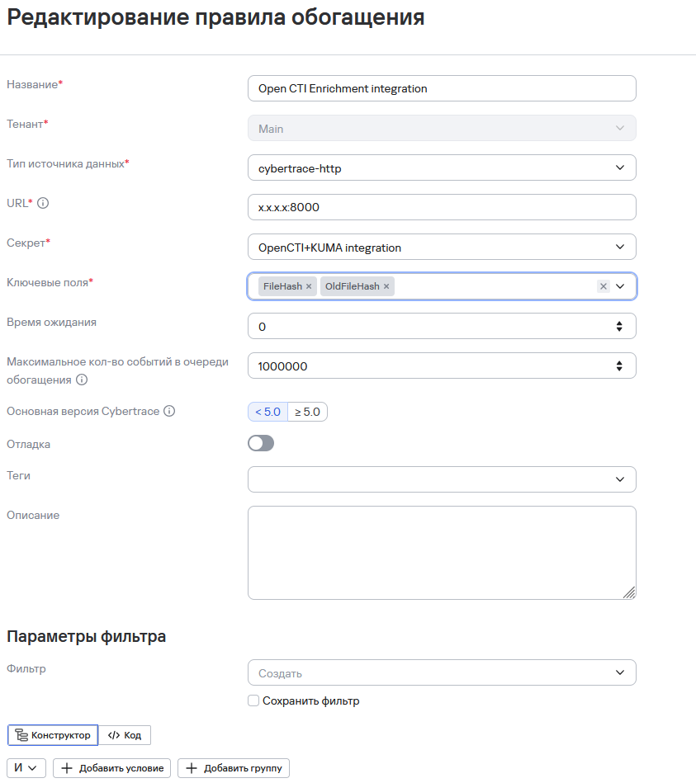

Количество запросов, которые может выполнять сервис OpenCTI-KUMA Lookup Proxy, не ограничено жёстко в коде, однако зависит от:
- производительности сервера;
- параметров Gunicorn;
- производительности базы данных OpenCTI;
- сложности GraphQL-запросов.
OpenCTI хранит данные в Elasticsearch, где объекты представлены в виде графовой модели STIX:

- SDO (STIX Domain Objects);
- SRO (STIX Relationship Objects).
Поэтому сложные графовые запросы могут существенно снижать производительность.
По этой причине рекомендуется не использовать интеграцию для обогащения всего потока событий, а применять её для:
- корреляционных событий;
- событий, отфильтрованных по узким условиям.

